Отчёт по лабораторной работе №4

Дисциплина: Операционные ситемы.

Матюхин Павел Андреевич НПИбд-02-22

Содержание

# 1 Цель работы

Приобрести практические навыки взаимодействия с системой посредством командной строки

# 2 Выполнение лабораторной работы

1. Определил полное имя моего домашнего каталога при помощи команды pwd

работа команды pwd

работа команды pwd

1. Перешел в каталог /tmp, при помощи различных команд ls вывел содержимое каталога

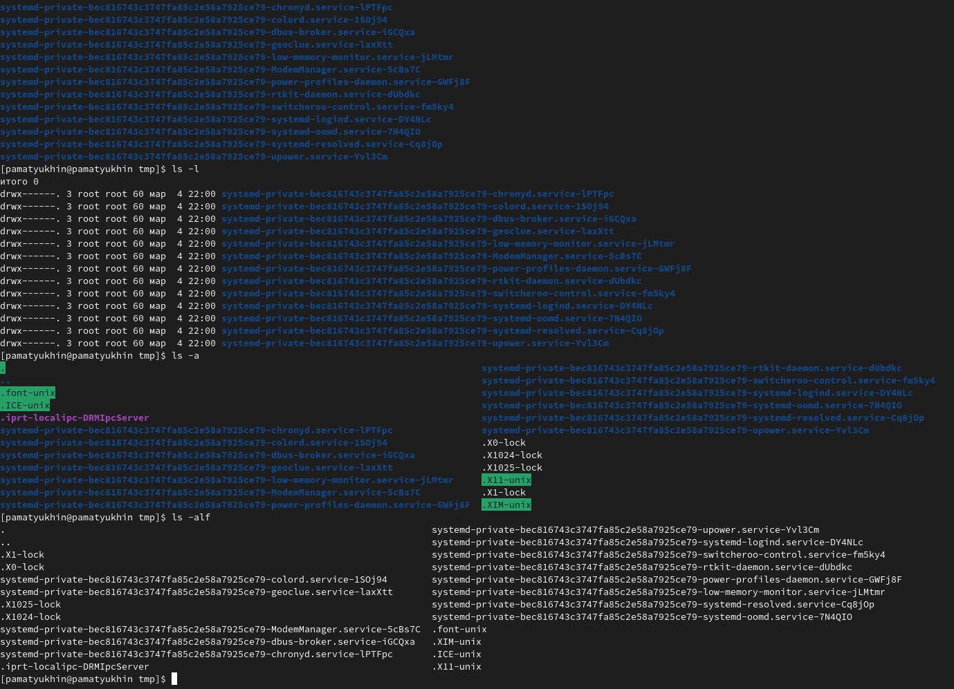

работа команды ls

1. Определил есть ли в каталоге файл с именем cron

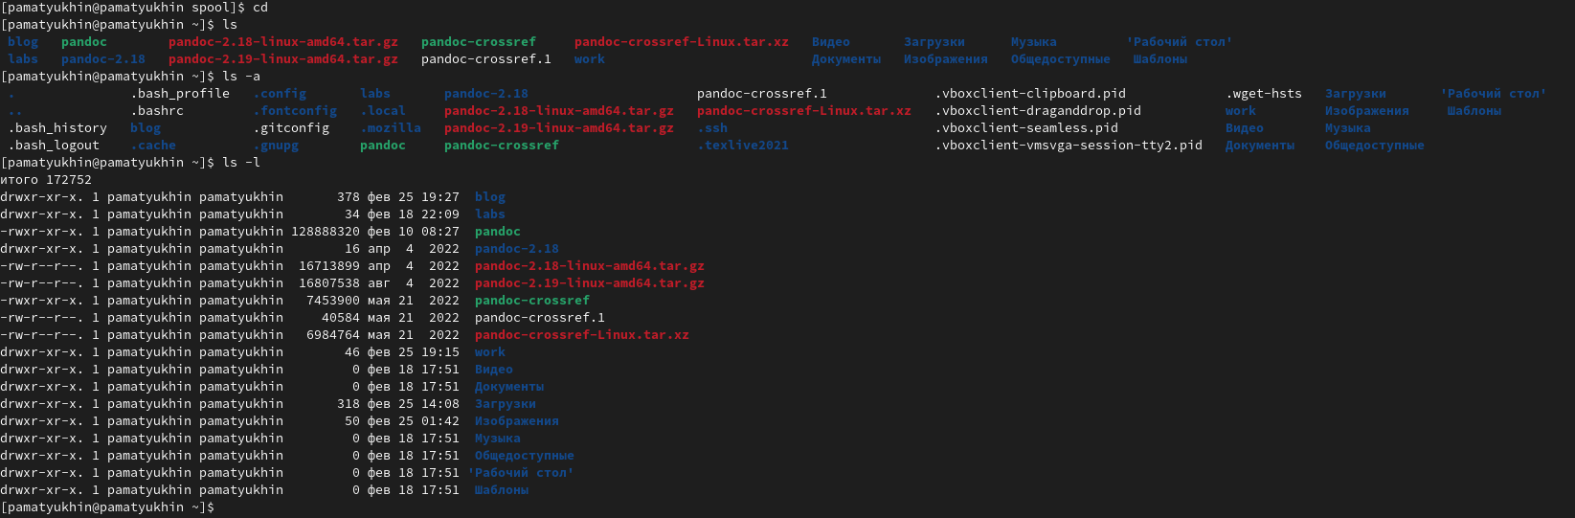

поиск файла

1. Определил кто является владельцем файлов в моем домашнем каталоге



работа команды ls -l

1. В домашнем каталоге создал новый каталог с именем newdir и создал в нем каталог с именем morefun

создание каталога

создание каталога

1. В домашнем каталоге создал три каталога одной командой затем удалил эти каталоги одной командой



Создание и удаление каталогов

1. Попробовал удалить каталог newdir, но каталог не был удален

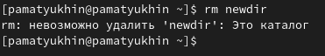

удаление каталога newdir

1. При помощи команды rm -r удалил каталог morefun

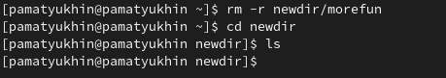

удаление каталога morefun

1. С помощью команды man определил какую команду нужно испоользовать для просмотра подкаталогов входящих в каталог

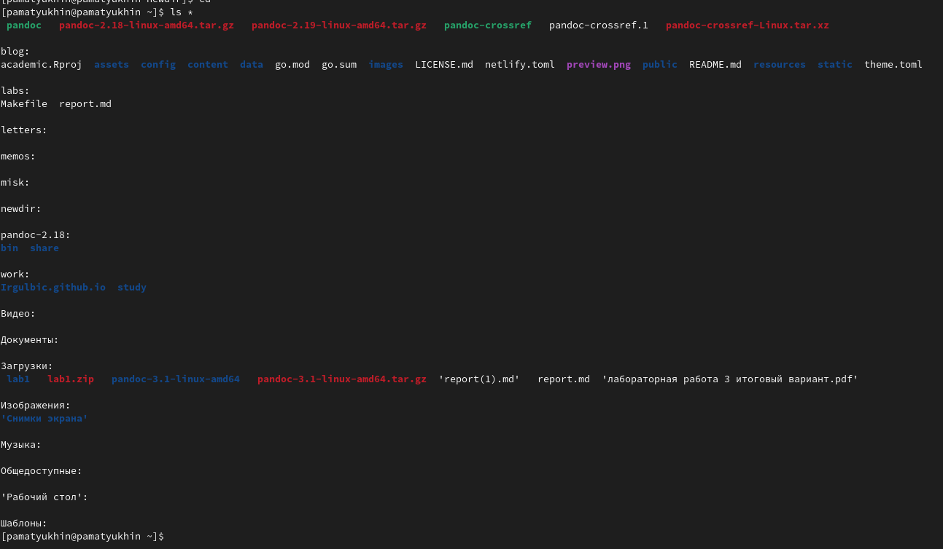

работа команды ls *

1. С помощью команды man определил команду, которая позволяет остсортиролвать по времени последнего изменения выводимый список содержимого каталога

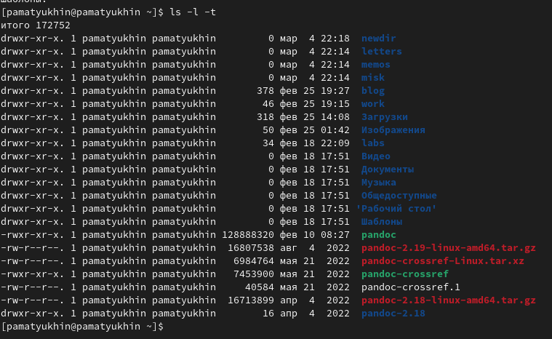

Сортировка

1. Использовал команду man для просмотра описания команд



Описание команд

1. Выполнил модификацию команд полученных из буфера команд

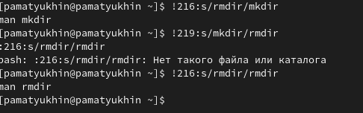

модификация команд

# 3 Вывод

Приобрел практические навыки взаимодействия с системой посредством командной строки